Cartes Civilisation / Partie Inférieure Herbe (x16) : gain de points de victoire en fin de partie

Chaque carte représente un apport dans le développement de la tribu du joueur :
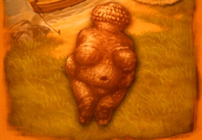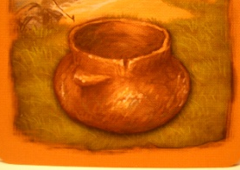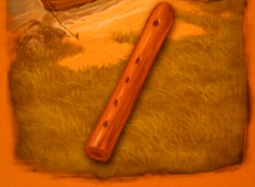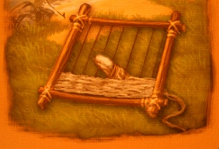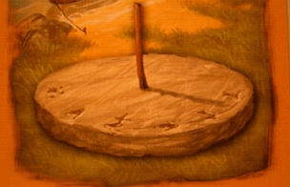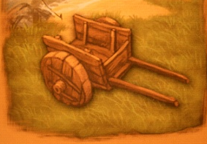
Art
(x2)
Médecine
(x2)
Transport
(x2)
Poterie
(x2)
Musique
(x2)
Tissage
(x2)
Ecriture
(x2)
Cadran Solaire
(x2)

La collection de cartes différentes rapporte des points de victoire
en fin de partie, selon le barème suivant :
Nbre de cartes différentes | 1 | 2 | 3 | 4 | 5 | 6 | 7 | 8
Points de Victoire | 1 | 4 | 9 | 16 | 25 | 36 | 49 | 64
Chaque carte en doublon rapporte 1 point supplémentaire.

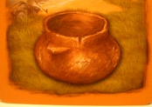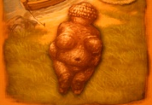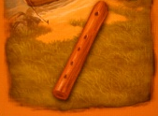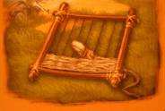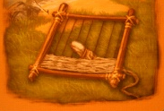
Ex : un joueur récupère en fin de partie 1 carte poterie, 1 carte art, 1 carte musique et 2 cartes tissage. Ses 4 cartes différentes lui rapportent 16 pts.
Il gagne 1 point de plus pour sa carte tissage supplémentaire,
soit un total de 17 points de victoire.

Cartes Civilisation / Partie Inférieure Sable (x20) : gain de points de victoire en fin de partie
Le nombre de personnages dessinés sur la carte est multiplié par la donnée de jeu indiquée pour déterminer le nombre de points gagnés en fin de partie :
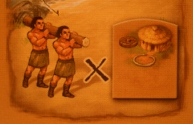 | 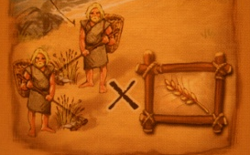 | 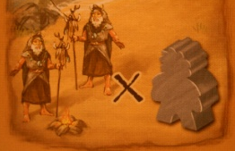
Le nombre de constructeurs est multiplié par le nombre de tuiles bâtiment. | Le nombre de paysans est multiplié par la position de son marqueur sur la ligne d’agriculture. | Le nombre de chamanes est multiplié par le nombre de pions. | Le nombre de constructeur d’outil est multiplié par la somme des valeurs des tuiles outil.

Ex : en fin de partie un joueur a accumulé 3 cartes civilisation sur lesquelles figurent 5 constructeurs d’outils au total.
Ces 5 constructeurs sont multipliés par la valeur totale des outils du joueur,
ici 3 outils de valeur 2 soit une valeur totale de 6 (3 x 2).
Le joueur remporte donc un total de 30 points de victoire (5 personnages x 6 outils)

